Martes
01
de Diciembre

Cuarto de Primaria
Lengua Materna

Las monografías son lo de hoy y de ayer

Aprendizaje esperado: Identifica las características y la función de las monografías, y las retoma al elaborar un texto propio.

Énfasis: Reconocimiento de características generales y usos de monografías.

¿Qué vamos a aprender?

Vas a analizar una monografía.

Recordarás que en la sesión anterior trabajaste en el reconocimiento de las características generales de las monografías y sus usos. Tuviste un reto en el cual tenías que elegir un tema para realizar tu propia monografía.

Si entras a la página de la Comisión de Libros de Texto Gratuitos, CONALITEG, podrás encontrar no solo tus propios libros, sino también los libros de generaciones pasadas.
Revisar un texto sobre la Revolución Mexicana que cuenta con todas las características de una monografía.

¿Qué hacemos?

Las monografías pueden tratar sobre cualquier tema y te ofrecen la información resumida, divida en sus subtemas.

¿Qué te parece si ves el ejemplo e identificas sus características?

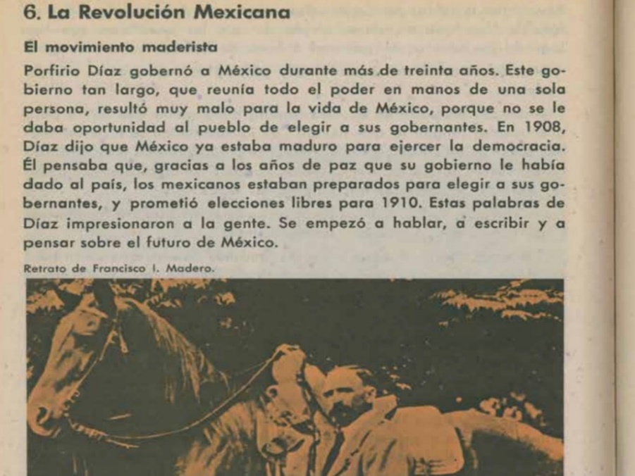
https://historico.conaliteg.gob.mx/H1982P4CI384.htm#page/129

El título de la monografía siempre expresa claramente el tema sobre el que se va a hablar. Recuerda que las monografías pueden tratar sobre cualquier tema. En este caso, la monografía va a hablar sobre la Revolución Mexicana, y aunque podría mencionar otros procesos históricos, como la Reforma o la Independencia, no se va a detener en ellos. Los textos monográficos siempre tratan de un tema, nada más.

La revolución es un hecho histórico de nuestro país. Observa. ¿Qué encuentras primero

El título del tema de la monografía. ¿Qué más puedes ver?

Después del título viene un subtema que habla sobre el Movimiento Maderista.

Los primeros apartados de las monografías normalmente sitúan al tema en su contexto histórico. Si la monografía fuera sobre un personaje histórico, por ejemplo, Madero, nos hablaría primero de cuándo y dónde nació. Nos hablaría sobre sus orígenes, su infancia, su formación.

Esta monografía nos habla del Movimiento Maderista, que es en buena medida el antecedente de la Revolución mexicana, además, nos muestra un retrato de Francisco I. Madero.

Recuerda, que las monografías se acompañan de ilustraciones.

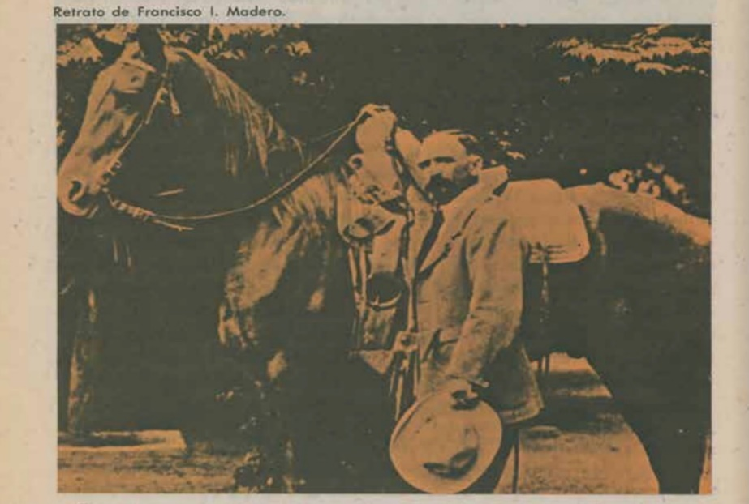
https://historico.conaliteg.gob.mx/H1982P4CI384.htm#page/129

En esta ilustración se ve a Madero con su caballo.

En la siguiente imagen ¿qué otra sección observas? El Plan de San Luis.

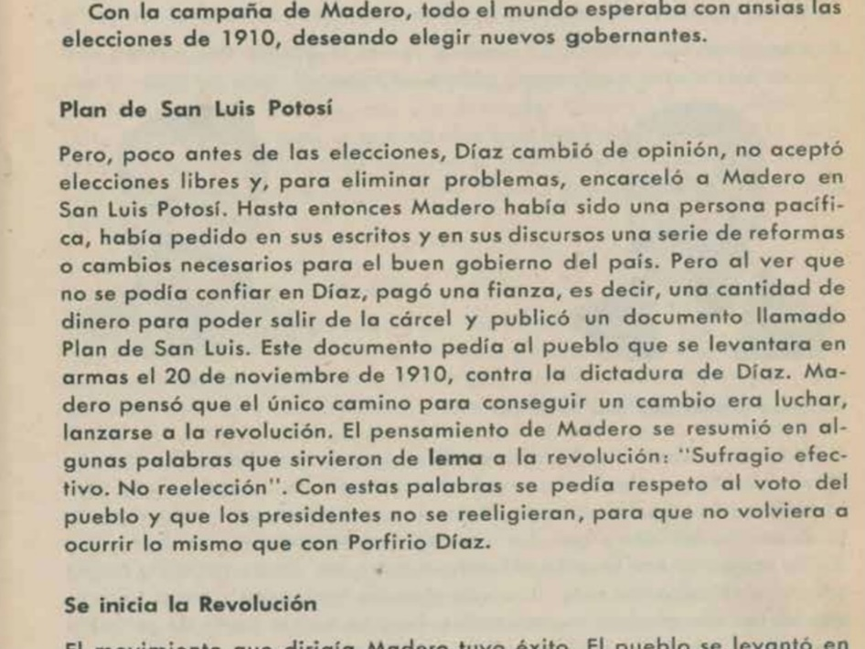

Aquí te cuentan por todo lo que tuvo que pasar Madero para derrocar la dictadura de Porfirio Díaz. Distingue los subtemas porque son frases cortas y tienen una tipografía, es decir una letra diferente. ¿Te das cuenta? Están en negritas.

La importancia de los subtemas es que nos permiten atender al tema principal a través de sus aspectos más importantes. Como las partes de un cuerpo. Si el cuerpo fuera tu tema, podrías tener subtemas como “la cabeza”, “los brazos”, “las piernas”. ¿Qué otro subtema encuentras?

Se inicia la Revolución.

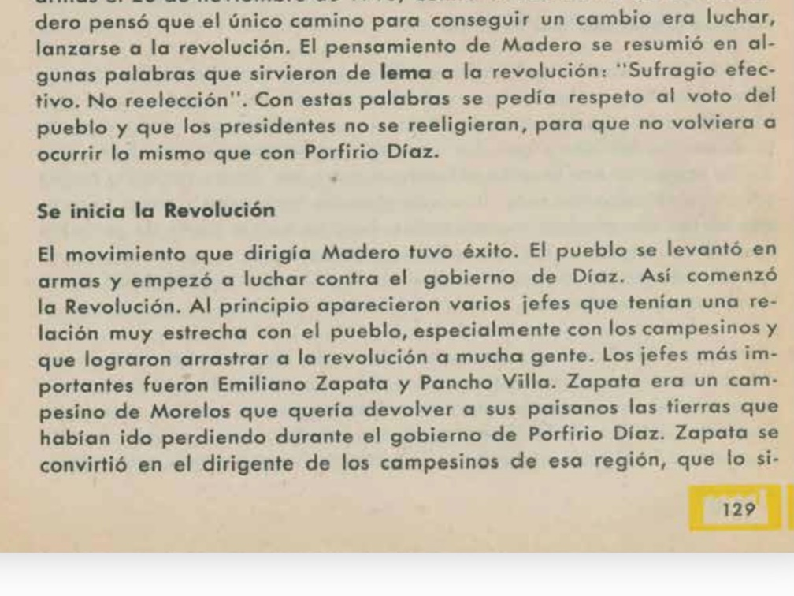
https://historico.conaliteg.gob.mx/H1982P4CI384.htm#page/129

Recuerda que en las monografías el tema se va desarrollando poco a poco, por lo que puedes irte enterando de cada suceso importante tal cual como fue sucediendo.

En este subtema aparecen otros personajes.

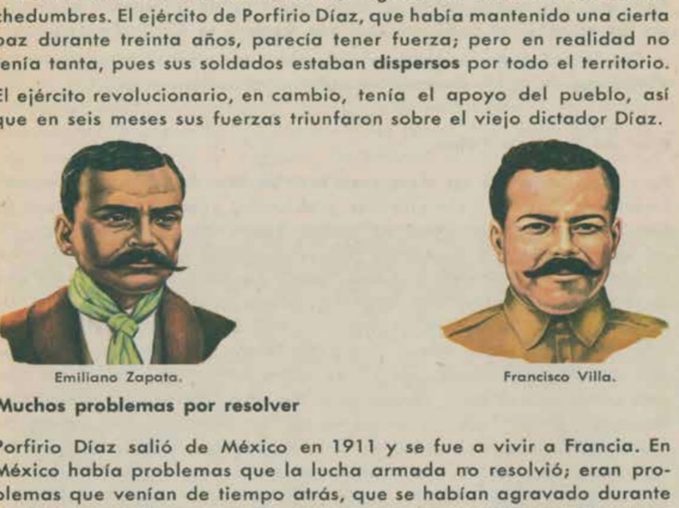
https://historico.conaliteg.gob.mx/H1982P4CI384.htm#page/130

Emiliano Zapata y Francisco Villa. Estos personajes fueron dos de los más importantes en el movimiento revolucionario. Uno en el sur, otro en el norte, y ambos tenían el apoyo del pueblo.

¿Te gustaría ver algunas imágenes de la Revolución?

Observa la siguiente cápsula sobre imágenes de la Revolución.

- La Revolución en imágenes.
https://www.youtube.com/watch?v=DhqISj-KvcM

No sólo existen estas excepcionales fotografías del archivo Casasola. La Filmoteca de la UNAM resguarda, entre muchos otros invaluables documentos históricos, algunos videos sobre la Revolución. ¿Te gustaría ver la entrada de Francisco Villa y Emiliano Zapata a la Ciudad de México?

Observa el siguiente video.

- 20 de Noviembre – Archivo vivo.
https://www.youtube.com/watch?v=iykXSyRQaYY

¿Qué otros subtemas ves?

Diversos problemas por resolver, Gobierno y muerte de Madero.

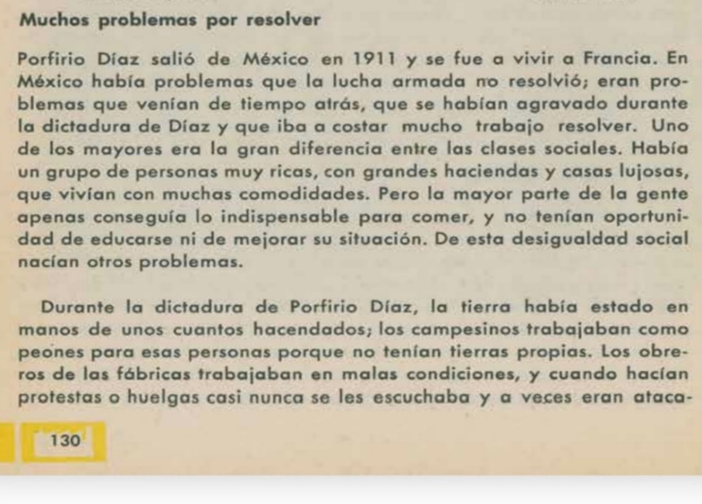
https://historico.conaliteg.gob.mx/H1982P4CI384.htm#page/130

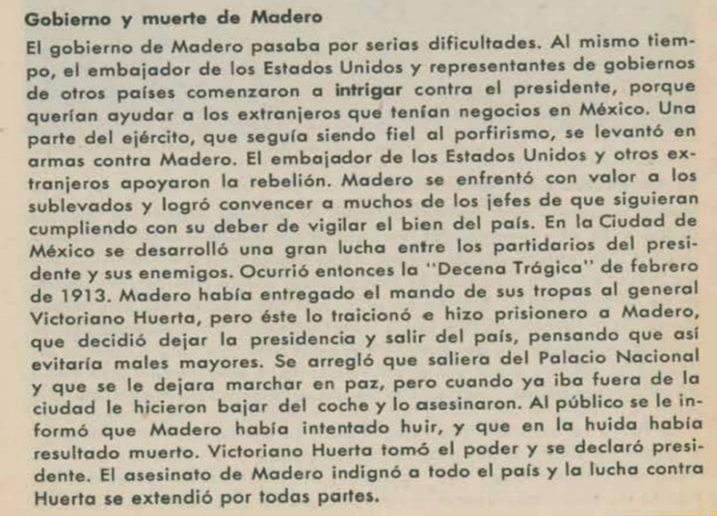
https://historico.conaliteg.gob.mx/H1982P4CI384.htm#page/129

En el texto monográfico trata de relatar o describir tu tema de manera muy concreta.

La redacción es clara, precisa y directa. Los sucesos o hechos se describen de manera breve y no faltan las ilustraciones.
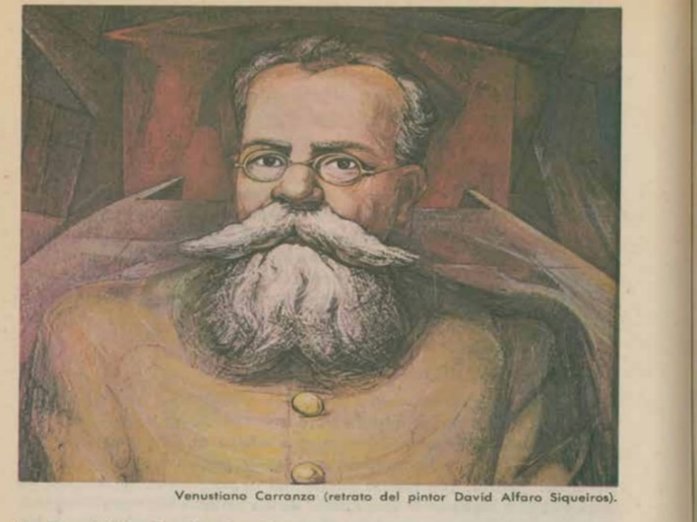
https://historico.conaliteg.gob.mx/H1982P4CI384.htm#page/132

Venustiano Carranza también participó en este movimiento. Ante la muerte de Madero, Venustiano Carranza organizó un ejército para luchar contra Huerta. El Ejército Constitucionalista.

Está relacionado con este subtema que tiene tu monografía. La Revolución Constitucionalista.

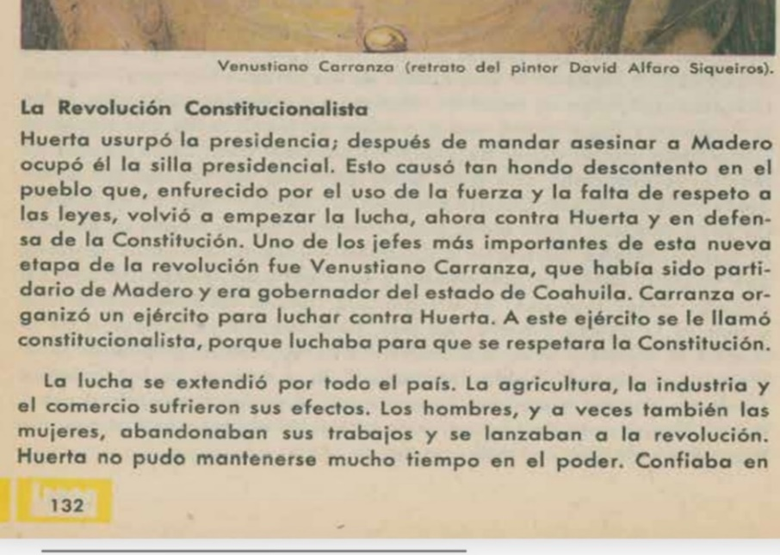
https://historico.conaliteg.gob.mx/H1982P4CI384.htm#page/132

Estas llegando al final de tu monografía.

En esta etapa se tomaron decisiones muy importantes para después pasar a nuestro siguiente subtema. ¿Te das cuenta de cómo un texto monográfico aborda el tema deteniéndose en sus diferentes aspectos?

La Constitución de 1917.

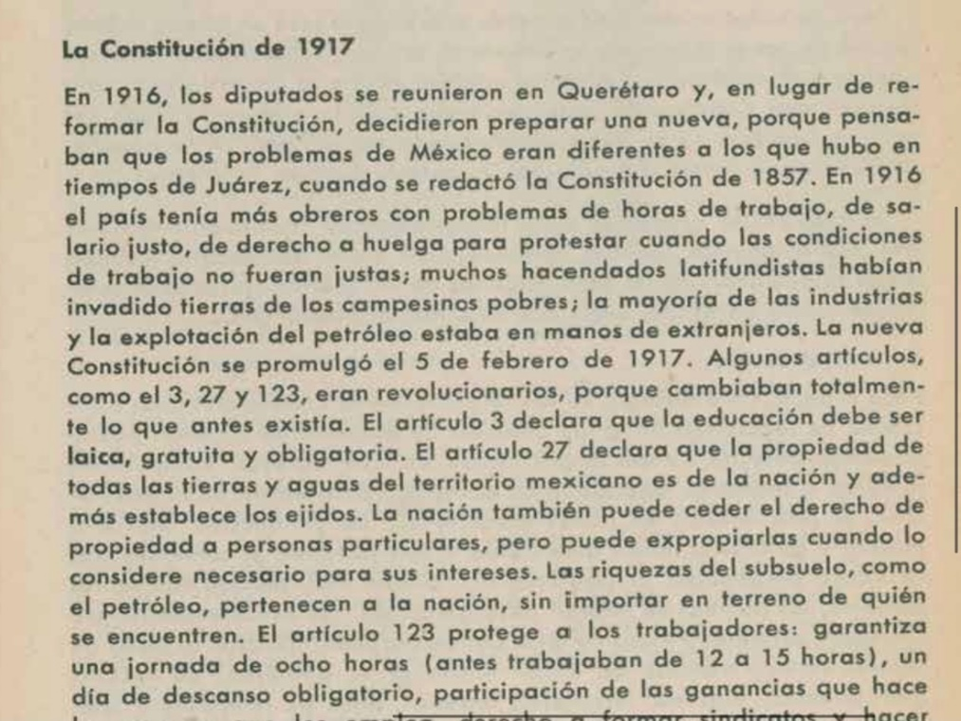
https://historico.conaliteg.gob.mx/H1982P4CI384.htm#page/132

Esta monografía te permitió conocer valiosa información sobre la Revolución Mexicana, que proporcionó a nuestro país muchos derechos, los cuales actualmente podemos ejercer. Como el del artículo 3°, que nos habla sobre la educación. La educación es un derecho de todos los mexicanos.

Recuerda que no todas las monografías son iguales, por eso es importante observar las secciones que cada una contiene. ¿Dónde podemos encontrar monografías?

Puedes encontrar textos monográficos también en los libros. Si el texto aborda un solo tema, es breve, tienen secciones cortas y concretas y tiene ilustraciones. Podrás reconocer una monografía, sin importar el tema que trate.

Hoy aprendiste como es una monografía y sus características especiales como:

- El título.
- Imágenes o ilustraciones.
- Subtemas que te proporcionaban información breve, precisa y concreta.

Recuerda que no todas las monografías son iguales y pueden variar en función del tema que traten, pero tendrán al menos estas secciones.

Observa el siguiente video, verás algunos de los personajes de los que leíste el día de hoy.

- La historia en la mirada.
https://www.youtube.com/watch?v=GMHSW1lUVSs

El Reto de Hoy:

Si te es posible puedes consultar otros libros y comentar el tema de esta sesión con tu familia. Pregúntale a tu mamá o papá, o a algún familiar si se acuerda de las monografías que compraba en las papelerías, seguramente te sorprenderás de los temas tan variados que recuerda.

Si tienes la fortuna de hablar una lengua indígena aprovecha también este momento para practicarla y platica con tu familia en tu lengua materna.

¡Buen trabajo!

Gracias por tu esfuerzo.

Para saber más:
Lecturas
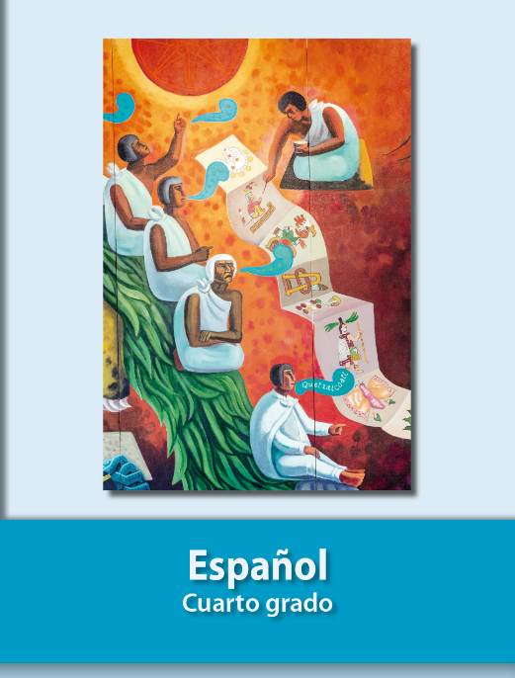
https://libros.conaliteg.gob.mx/20/P4ESA.htm

